MATERIALES
Monitor BIS VISTA y Monitor BIS Advanced: Tanto el monitor BIS VISTA (también denominado en algunas versiones como BIS Complete) como el BIS Advance son sistemas diseñados para monitorizar el estado hipnótico del cerebro mediante la adquisición y el procesamiento de señales de electroencefalograma (EEG) para calcular el Índice Biespectral (BIS™). Ambos sistemas son compatibles con los módulos BISx (para monitorización unilateral de 2 canales) y BISx4 (para monitorización bilateral de 4 canales).
A pesar de compartir el mismo propósito clínico y calcular las mismas variables principales (como BIS, EMG, ICS, Tasa de Supresión, etc.), presentan diferencias generacionales significativas en su diseño de hardware, pantalla y conectividad.
Diferencias clave:
- Arquitectura del hardware: Mientras que el BIS VISTA es un monitor "todo en uno", el BIS Advance divide su hardware en una tableta desmontable y una estación de acoplamiento. Esto hace que el Advance sea potencialmente más versátil para traslados, aunque añade componentes extra (como el cable adaptador).
- Puertos y exportación: El BIS Advance incorpora puertos audiovisuales y de datos actuales (USB-C, HDMI, Red) que no existen en la plataforma VISTA, permitiendo una mayor integración con los sistemas hospitalarios a través de su Docking Station.
- L a estructura interna de los archivos de datos en bruto (como los .r2a para el EEG, .f_a para espectros o .spa para variables procesadas) se mantiene prácticamente idéntica en ambos equipos para asegurar la compatibilidad.
Módulo BISx: Es una unidad compacta encargada de adquirir, recibir, filtrar y procesar las señales del electroencefalograma (EEG) crudas del paciente. Utiliza técnicas de procesamiento digital para analizar las ondas, limpiar la señal de posibles artefactos o ruidos musculares y calcular parámetros como el valor numérico BIS. Una vez hecho esto, envía los datos ya procesados al monitor principal para que el médico pueda visualizarlos.
El módulo actúa como el puente de comunicación entre el paciente y el monitor. Para ello, cuenta con dos cables integrados a su estructura:
- Cable de interfaz del paciente (PIC): Es el cable que conecta el módulo BISx directamente con el sensor BIS (la pegatina de electrodos) adherido a la frente del paciente.
- Cable de interfaz del monitor (MIC): Es el cable opuesto que transmite toda la información procesada desde el módulo BISx hasta el monitor.
Guarda automáticamente los parámetros procesados del EEG (como el valor BIS, el EMG o el Índice de Calidad de Señal) junto con la fecha y la hora exacta de la monitorización.
Está diseñado para colocarse muy cerca de la cabeza del paciente, ya que permite que la delicada señal del EEG esté mucho menos sujeta a las interferencias provocadas por otros equipos médicos del entorno.
BISx4: Es un modelo avanzado capaz de procesar 4 canales de información de EEG de manera simultánea para evaluar ambos hemisferios cerebrales (requiere el uso de un sensor Bilateral).
Electrodos/Sensores: Son los puntos de contacto individuales que conforman un sensor (la "pegatina") y están diseñados para aplicarse directamente sobre la piel del paciente en la zona frontotemporal con el fin de registrar las señales electrofisiológicas de la actividad cerebral (ondas de EEG).
Consisten en una matriz de electrodos de plata y cloruro de plata que utilizan una tecnología patentada denominada Zipprep™. Son elementos de baja impedancia, pregelificados, desechables y destinados para el uso en un solo paciente. Físicamente, cada sección del electrodo cuenta con un anillo adhesivo para sellarlo firmemente a la piel y un centro que contiene un gel conductor encargado de facilitar la captación de la señal eléctrica
Dependiendo del tipo de monitorización, estos electrodos se agrupan en matrices específicas.
CONCEPTOS
Impedancia: Es la medición de la calidad del contacto de los electrodos del sensor. Específicamente, representa la cantidad de resistencia que encuentra la corriente eléctrica.
El sistema monitoriza esta impedancia de forma continua a lo largo del proceso para garantizar una calidad de señal adecuada, ya que un mal contacto o una alta resistencia pueden generar artefactos o valores inexactos durante la monitorización.
Formato de complemento a dos: Método binario para representar números enteros con signo (positivos y negativos) que facilita las operaciones aritméticas, permitiendo que la resta se realice mediante la suma. Utiliza el bit más a la izquierda (MSB) como signo: 0 para positivo y 1 para negativo.
Frecuencia de muestreo: Indica la cantidad de veces por segundo que el equipo toma una medida de la señal eléctrica continua del cerebro para transformarla a un formato digital.
En el sistema BIS, esta tarea la realiza el convertidor analógico a digital que se encuentra dentro del módulo BISx.

FUNCIONAMIENTO DE LOS CANALES Y LOS ELECTRODOS/SENSORES QUE LOS GENERAN
El funcionamiento de los canales del BIS depende directamente del tipo de sensor/pegatina que se aplique sobre la frente y del módulo al que esté conectado (en este caso se trabajará con el módulo BISx, el empleado en la UCI del HUBU).
En el sistema BIS, cada canal de EEG se genera midiendo la diferencia de potencial eléctrico entre un electrodo de lectura (negativo) y un electrodo central común (positivo), utilizando el electrodo de tierra como referencia.
Monitorización Unilateral (2 canales/1 hemisferio)
Se emplean los sensores Quatro, Extend o Pediatric (en este caso se trabajará con Quatro, los empleado sen la UCI del HUBU).
Estos sensores constan de una matriz de 4 electrodos. Se distribuyen por la frente desde el centro hacia un solo lado, terminando en la sien a la altura del ojo, tal y como se refleja en la imagen:

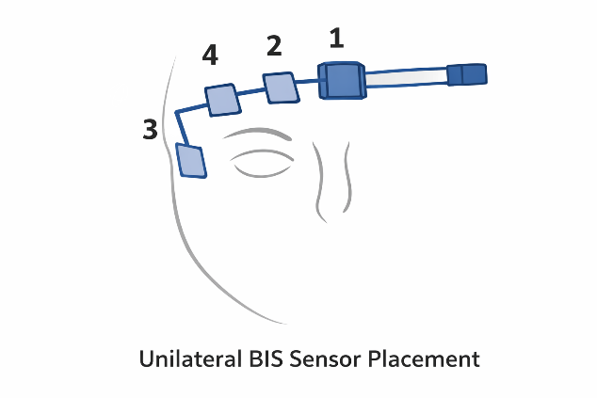

- Central: Derivación de los otros 3 electrodos. Polo positivo (+) compartido o punto central de referencia para la captación de las señales del EEG.
  - Se coloca sobre el puente de la nariz.
  - El sistema utiliza este electrodo central de la siguiente manera:
    - El Electrodo 1 funciona como el polo positivo (+). El monitor mide la señal entre este electrodo y los electrodos de lectura negativos (el electrodo 3 y el electrodo 4) para generar los canales 1 y 2.
- Tierra: Actúa de manera específica como el electrodo de toma de tierra.
  - Se coloca encima de la ceja en la zona más próxima a la nariz.
  - Garantiza que el sensor está colocado correctamente y mantiene un buen contacto con la piel del paciente (imprescindible para poder medir e interpretar las señales de actividad cerebral con precisión). Para lograrlo, se utiliza este sensor de diferentes formas:
    - Como límite de impedancia específico: Antes de empezar la monitorización, el sistema evalúa la resistencia eléctrica de todos los electrodos y, mientras que el resto de electrodos de lectura deben ser inferiores a 7,5 kiloohmios, el electrodo de tierra debe registrar una impedancia inferior a 30 kiloohmios.
    - Como sistema comprobación continua de la conexión (cada 10 minutos) para asegurarse de que el sensor sigue bien adherido (pausa de 5 segundos de la recogida de los datos del EEG).
    - Como detector de fallos y alarmas: Si la impedancia de este electrodo sube demasiado o pierde el contacto, el sistema no puede procesar los datos de los demás canales de forma fiable. Si se produce un fallo de tierra continuo durante más de 8 segundos, el monitor activará una alarma de prioridad alta con el mensaje "FALLO EN EL ELECTRODO TIERRA".
- Temporal: Situado en la sien a la altura del ojo.
  - Electrodo de lectura / Polo negativo
  - Capta la actividad eléctrica de las zonas laterales del cerebro. Actúan como puntos de lectura negativos (-).
- Fronto Polar: Situado encima de la ceja.
  - Electrodo de lectura / Polo negativo.
  - Captan la actividad eléctrica de la corteza frontal del cerebro. Al igual que los temporales, actúan como polos negativos (-).
Este sensor permite adquirir 2 canales principales de datos procedentes de EEG y 1 canal combinado, de forma que solo se recogen datos de un hemisferio cerebral

Canales generados
Canal 1: Diferencia de potencial entre los electrodos 1 y 3.
Canal 2: Diferencia de potencial entre los electrodos 1 y 4.
Canal 12: Canal combinado que utiliza el sistema para proporcionar el conjunto de datos que puede utilizarse para la visualización de datos y el archivo (exportación) de la información.

Utilidad de los canales en visualización y archivo de información
A l usar los datos de este Canal 12 combinado para mostrar y guardar la información, el conjunto de datos correspondiente al Canal 2 normal debe ser ignorado. En los archivos de texto que el monitor exporta para volcar datos a otros equipos, se puede observar cómo los encabezados organizan las columnas separando específicamente la información en "Ch. 1", "Ch. 2" y "Ch. 12".
Monitorización Bilateral (4 canales/2 hemisferios)
Se requiere específicamente el sensor Bilateral junto con un módulo BISx4.
Esta pegatina es más grande y consta de 6 electrodos. Al contrario que en el modo unilateral, esta matriz se centra en la frente sobre el puente de la nariz y los demás electrodos se extienden simétricamente hacia ambos lados de la frente terminando en las sienes a la altura de los ojos, como se ve en la figura:

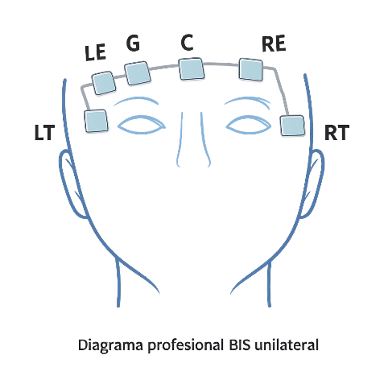
En ambas modalidades de monitorización hay dos sensores comunes:
- Electrodo C:
  - Se coloca en el punto central de la frente sobre la nariz.
  - Polo positivo.
  - Funciona como el polo positivo (+) para todo el circuito. El sistema mide la diferencia de señal entre este electrodo central y los electrodos de lectura negativos distribuidos hacia el lado izquierdo (LT y LE) y el lado derecho (RT y RE) para generar los cuatro canales correspondientes a cada hemisferio.
- Electrodo G:
  - Actúa como la toma de tierra del sensor. Comparte funciones y características con el electrodo 1 de la monitorización unilateral.
Por otra parte, hay cuatro sensores empleados en la obtención de los canales de ambos hemisferios.
- Electrodo LT – Left Temporal:
  - Colocado en la sien izquierda (zona del temporal)
  - Polo negativo
  - Sirve para captar la actividad eléctrica de las zona lateral del cerebro. Actúa como punto de lectura negativo (-). Al medir la diferencia eléctrica entre la señal del electrodo temporal y el electrodo central de la nariz (C), el sistema genera el Canal 1 (izquierdo)
- Electrodo LE – Left Eye:
  - Colocado sobre la ceja izquierda
  - Polo negativo
  - Capta la actividad eléctrica de la corteza frontal del cerebro. Actúa como polo negativo (-). Al medir la diferencia eléctrica entre este electrodo de la frente y el electrodo central común (C), el sistema genera el Canal 2 (izquierdo).
- Electrodo RT – Right Temporal:
  - Colocado en la sien derecha (zona del temporal)
  - Polo negativo
  - Sirve para captar la actividad eléctrica de las zona lateral del cerebro. Actúa como punto de lectura negativo (-). Al medir la diferencia eléctrica entre la señal del electrodo temporal y el electrodo central de la nariz (C), el sistema genera el Canal 3 (derecho)
- Electrodo RE – Right Eye:
  - Colocado sobre la ceja derecha
  - Polo negativo
  - Capta la actividad eléctrica de la corteza frontal del cerebro. Actúa como polo negativo (-). Al medir la diferencia eléctrica entre este electrodo de la frente y el electrodo central común (C), el sistema genera el Canal 4 (derecho).

Gracias a esta distribución, el módulo puede separar las señales al adquirir cuatro canales de datos de EEG, monitorizando el estado de ambos hemisferios cerebrales simultáneamente, calculando la profundidad anestésica de cada uno independientemente.
Al procesar ambos lados, el sistema produce dos valores BIS™ independientes, uno para el hemisferio izquierdo (mostrado con la letra "I" en color rosa) y otro para el derecho (mostrado con la letra "D" en color azul).
Además, el uso de estos 4 canales permite calcular variables exclusivas como el Índice de Asimetría (ASIM), el cual indica mediante un gráfico qué porcentaje de la potencia total de la actividad cerebral (EEG) proviene del lado izquierdo frente al derecho.

Canales generados
Hemisferio izquierdo:
- Canal 1: Diferencia de potencial entre el electrodo C (+) y el electrodo LT (sien izquierda) (-).
- Canal 2: Proviene de la señal entre el electrodo C (+) y el electrodo LE (ojo/ceja izquierda) (-).
Hemisferio derecho:
- Canal 3: Proviene de la señal entre el electrodo C (+) y el electrodo RT (sien derecha) (-).
- Canal 4: Proviene de la señal entre el electrodo C (+) y el electrodo RE (ojo/ceja derecha) (-).

Utilidad de los canales en visualización y archivo de información
Cuando se utiliza un sensor bilateral, los canales que deben ser empleados para la visualización y el archivo de la información dependen del modo del protocolo serie en el que esté configurado el equipo.
Como en la UCI se usa el Modo completo de 4 canales, se debe utilizar el Canal 1, que contiene de forma exclusiva los datos del hemisferio izquierdo, y el Canal 3, que contiene los datos del hemisferio derecho.

TIPOS DE ARCHIVOS GENERADOS POR EL MONITOR BIS

Archivo .r2a/r4a (Archivo de datos de EEG crudos / Raw Data)
Es un archivo binario que contiene la señal del electroencefalograma (EEG) cruda, es decir, totalmente sin filtrar.

Archivo .f_a (Archivo de espectros / Spectra file)
1. Descripción General y Función
- Es un archivo de texto legible cuya función principal es mostrar los valores sin procesar (crudos) de la potencia del espectro para las diferentes frecuencias de la actividad cerebral, ya sea para sistemas de 2 o 4 canales.
- Mide las frecuencias en un rango que va desde los 0,5 Hz hasta los 30 Hz, realizando incrementos exactos de 0,5 Hz.

2. Encabezado
- El archivo comienza con un encabezado que incluye la etiqueta "S_HDR3", el nombre de la plataforma, la versión del software y la hora.
- Dependiendo del tipo de monitorización, la etiqueta de los datos indicará "Spectra" (espectros) si usas un sensor de 2 canales, o diferenciará entre "Left Spectra" (espectros izquierdos) y "Right Spectra" (espectros derechos) si usas un sensor bilateral.

3. Carga y Organización de los Datos
- El separador principal en los archivos exportados por el monitor es el carácter de barra vertical (|), que delimita una columna temporal (Time) y una columna con la información espectral (Spectra).
- El archivo contiene una línea de texto por cada mensaje de espectro que se recibe del monitor. Cada una de estas líneas representa un segundo de medición (la resolución temporal es de 1 Hz).
- Dentro de la columna Spectra, los valores correspondientes a las bandas de frecuencia están separados por comas.
- Una vez expandida la columna espectral, se obtiene una matriz de dimensiones tiempo × frecuencia que se corresponde con las bandas de la matriz DSA. En su representación gráfica como mapa de calor, el eje horizontal corresponde al tiempo, el eje vertical a la frecuencia, y el color a la intensidad de la potencia espectral.

4. Limitaciones y Estado Predeterminado
- Es fundamental tener en cuenta que el estado de funcionamiento predeterminado del equipo no registra los datos del espectro, lo que normalmente deja el archivo vacío con un tamaño de 0 bytes.
- En versiones de software específicas (como VIEW 1.01 y VISTA 2.0 o 3.0), esta función no es compatible y el sistema siempre generará un archivo .f_a vacío de 0 bytes.

5. Contenido
La representación en decibelios (dB) en el BIS Advanced: Es crucial diferenciar entre lo que guarda el archivo de texto y lo que dibuja la pantalla del monitor. El archivo .f_a guarda siempre los valores crudos medidos en microvoltios (μV).
Sin embargo, cuando el monitor BIS Advanced construye el mapa de calor en su pantalla (la Matriz Espectral de Densidad o DSA), no lo hace mostrando los microvoltios directamente, sino que los convierte a decibelios. La documentación especifica que la pantalla DSA representa el espectro de potencia utilizando una escala que va desde los 49 dB hasta los 94 dB con respecto a 0,0001μV RMS.
- En la monitorización unilateral del BIS Advanced (con un sensor de 2 canales) , el archivo .f_a agrupa la información bajo el encabezado "Spectra" y te entregará tus 60 columnas activas correspondientes a ese hemisferio .
- En la monitorización bilateral del BIS Advanced (4 canales) el archivo dividirá el registro y creará encabezados separados etiquetados como "Left Spectra" (espectros izquierdos) y "Right Spectra" (espectros derechos) para reportar la actividad de ambos lados del cerebro.

Archivo spa
ESTRUCTURA DE CANALES EN MONITORIZACIÓN UNILATERAL EN VARIABLES PROCESADAS
El archivo .spa de 2 canales exporta los datos divididos en tres bloques distintos en cada línea de texto. Estos bloques se corresponden con los canales generados por las diferencias de potencial entre sensores explicadas en FUNCIONAMIENTO DE ELECTRODOS.
- Canal 1 (Ch 1/variables sin sufijo): Contiene datos válidos y reales (BIS, TS, EMG, SQI, etc.).
- Canal 2 (Ch 2 /variables terminadas en _2): Este circuito suele captar mejor los parpadeos y sirve de apoyo para identificar artefactos.
El algoritmo no calcula variables matemáticas complejas para este canal físico, por lo que campos como el BIS o la SEF aparecerán con uno de los códigos de error -3276.8 / -32768 / -3276.0 / -327.7 (dato inválido). Las únicas variables válidas aquí son físicas (Calidad de la Señal e Impedancia), aunque no son especialmente útiles teniendo los demás canales disponibles.
- Canal Combinado (Ch12/variables terminadas en _3): Es un "canal virtual" creado por el procesamiento interno del monitor al combinar y filtrar la información del Canal 1 basándose en el ruido detectado por el Canal 2.
Contiene los valores finales procesados que el monitor muestra realmente en la pantalla.

Estrategia de limpieza de datos:
Para realizar un análisis de datos o graficar la profundidad anestésica exactamente como se vio en quirófano, se deben aislar las variables del Canal Combinado (Ch12 / terminadas en _3).
Las directrices del fabricante establecen que el conjunto de datos del Canal 12 debe ser el utilizado para archivo y visualización, mientras que todas las variables del Canal 2 (terminadas en _2) deben ignorarse o eliminarse del dataframe por contener información nula o exclusiva de artefactos.

ESTRUCTURA DE CANALES EN MONITORIZACIÓN BILATERAL EN VARIABLES PROCESADAS
El archivo .spa de 4 canales exporta los datos divididos en cuatro bloques distintos en cada línea de texto. Estos bloques se corresponden con los canales generados por las diferencias de potencial entre sensores explicadas en FUNCIONAMIENTO DE ELECTRODOS.

Estrategia de limpieza de datos:
- Conservar el Canal 1 (campos sin sufijo): Contiene los cálculos matemáticos definitivos (BIS, Tasa de Supresión, SEF, EMG, etc.) correspondientes al hemisferio izquierdo.
- Conservar el Canal 3 (campos terminados en _3): Contiene exactamente las mismas variables de cálculo matemático, pero evaluadas de forma independiente para el hemisferio derecho.
- Descartar el Canal 2 (_2) y el Canal 4 (_4): Las variables procesadas complejas (como el número BIS o el SEF) no se calculan de forma aislada para los electrodos cercanos a los ojos.
El algoritmo rellena estas celdas con el código de error -3276.8, que representa un dato inválido. Estos canales solo contienen datos útiles a nivel de hardware local (como la Calidad de Señal - SQI o la Impedancia física) y pueden eliminarse de forma segura del análisis clínico de profundidad anestésica.

RESUMEN DE VARIABLES PROCESADAS EN EL .spa
Las variables numéricas extraídas del electroencefalograma (EEG) se dividen en cuatro grandes bloques clínicos:
1. Variables de profundidad anestésica:
- BIS (Índice Biespectral): Etiquetado normalmente como DB13U01. Es el cálculo final de hipnosis (rango de 0.0 a 100.0).
- SR (Tasa de Supresión): Etiquetado como SR12. Indica el porcentaje de tiempo (0-100%) en los últimos 63 segundos en los que el EEG se considera plano o isoeléctrico.
- BURST (Recuento de Brotes): Etiquetado como BURST. Mide el número de salvas o brotes de actividad por minuto (0-30). Solo es válido con sensores Extend o Bilaterales.

2. Variables de Calidad de Señal y Hardware
- SQI (Índice de Calidad de Señal): Etiquetado como SQI10. Mide el porcentaje de fiabilidad de los datos (0-100%). Si es muy bajo, el monitor no calcula el BIS.
- EMG (Electromiograma): Etiquetado como EMGLOW01. Mide la potencia absoluta de la actividad muscular frontal en el rango de 70-110 Hz (de 0.0 a 100.0 dB). Si es alta, puede falsear el número BIS.
- IMPEDNCE (Impedancia): Mide la resistencia eléctrica o calidad del contacto físico de los electrodos con la piel del paciente, expresado en kiloohmios.
- ARTF2 (Artefactos): Código de diagnóstico hexadecimal de 8 dígitos que indica qué tipo de artefacto (movimiento, parpadeo, interferencia eléctrica) detectó el sistema.

3. Variables de Análisis Espectral
- SEF (Frecuencia del Borde Espectral): Etiquetado como SEF08. Es la frecuencia (en Hz) por debajo de la cual se concentra el 95% de la potencia total del EEG.
- MEDFRQ (Mediana de la Frecuencia): Frecuencia (en Hz) por debajo de la cual reside el 50% de la potencia del EEG. También nos referimos a esta variable como “MEF” o “MF”.
- TOTPOW (Potencia Total): Medida de la potencia absoluta en el rango de 0,5 a 30 Hz, expresada en decibelios.

4. Variables Exclusivas (Solo Monitorización Bilateral)
- ASYM (Asimetría): Etiquetada como ASYM09. Porcentaje de diferencia de potencia entre el hemisferio izquierdo y el derecho.
- SBIS (Variabilidad del BIS): Etiquetada como SBIS01. Desviación estándar del BIS en el último minuto, útil para ver si el nivel de anestesia está fluctuando.
- SEMG (Variabilidad del EMG): Etiquetada como SEMG01. Desviación estándar de la actividad muscular en el último minuto.

Sacar Matriz Espectral de .f_a y .spa
vista tipo PDF BIS
Esta vista intenta parecerse al PDF:

tiempo en vertical
frecuencia en horizontal
mismo mapa de color.
líneas discontinuas de bandas EEG
Unidades del mapa de color
Los valores espectrales están almacenados escalados por un factor 100 y, tras corregirlo, el mapa de color representa potencia espectral en dB.

Resolución temporal real
La resolución temporal real del archivo .f_a es de 1 segundo por fila.

Comportamiento de distintas variables a lo largo del tiempo
Para ver qué variables afectan a la pérdida de información o cómo responden a dicha pérdida:

SQI10 y TOTPOW08: afectan a la calidad y pérdida de información
DB13U01: se ve que se pierde la información
El análisis conjunto de los archivos .f_a y .spa sugiere que las bandas blancas de la DSA no corresponden simplemente a ausencia de filas en la matriz espectral, sino a tramos que el sistema considera no válidos.

En los datos analizados, estos tramos coinciden con descensos de SQI10 por debajo de aproximadamente 14 y con la aparición del valor centinela -327.7 en TOTPOW08 y -3276.8 DB13U01, interpretado como valor no válido o no disponible.

Esta interpretación es coherente con el hecho de que el archivo .spa contiene variables procesadas del sistema y con la definición de la DSA como representación de la potencia EEG mediante color.
DSA eh horizontal tipo BIS
Las curvas de SEF y MEF superpuestas sobre la matriz
Variables procesadas del .spa
Todos los gráficos comparten el mismo eje temporal, para que queden alineados.
Lógica de archivos: unir información espectral del .f_a con información procesada del .spa en una sola visualización sincronizada.
Se construyó una figura compuesta en la que la matriz espectral DSA, reconstruida a partir del archivo .f_a, se representó en formato horizontal, con el tiempo en el eje X y la frecuencia en el eje Y.
Sobre esta representación se superpusieron las curvas de SEF y MEF obtenidas del archivo .spa.
Para garantizar la comparabilidad temporal, las variables procesadas del .spa se alinearon con la serie temporal de la DSA mediante una fusión por la columna Time.
Posteriormente, se aplicó una máscara de invalidez para excluir tramos de baja calidad de señal, basada en SQI10 y en valores centinela de TOTPOW08, así como criterios adicionales sobre la propia matriz espectral, como presencia masiva de ceros y discontinuidades temporales.
La DSA se representó mediante un mapa de color no lineal, ajustado con PowerNorm, y un colormap personalizado similar al del monitor BIS.

INTERPRETACIÓN DE LOS ARCHIVOS DE ONDAS CRUDAS

Archivos:
Escritos en formato binario que contienen la señal del EEG cruda sin filtrar
- .r2a: raw 2 channels
- .r4a: raw 4 channels

Estructura de datos:
El equipo maneja distintas frecuencias de muestreo dependiendo de la etapa de adquisición y procesamiento:
- Captura inicial: El módulo BISx tiene una frecuencia de muestreo principal de 16.384 muestras por segundo. Esto significa que lee la actividad cerebral a una velocidad extremadamente alta para captar la mayor cantidad de información posible de la onda original.
- Resolución interna: Para analizar la señal de forma eficiente, el equipo la procesa con una resolución de 16 bits a 256 muestras por segundo.
- Exportación de datos: el sistema finalmente empaqueta, entrelaza y guarda la información en la memoria a una frecuencia de muestreo de 128 Hz (es decir, 128 muestras por segundo para cada canal). Esta es la frecuencia con la que se trabaja en este proyecto, ya que se emplean los datos exportados en los archivos crudos.

La información de ambos canales se almacena entrelazada (muestra a muestra), donde cada una se guarda como una palabra de 16 bits en formato de complemento a dos (número entero con signo de 16 bits).
Manejo de errores/huecos: Si se pierden paquetes de datos, el equipo mantiene la sincronización temporal del archivo rellenando ese hueco con datos de amplitud cero (0).

Tiempo | Canal 1 | Canal 2
1/128 segundos | Muestra 1 | Muestra 1
2/128 segundos | Muestra 2 | Muestra 2
3/128 segundos | Muestra 3 | Muestra 3
…
127/128 segundos | Muestra 127 | Muestra 127
128/128 = 1 segundo | Muestra 128 | Muestra 128

Ejemplo output del archivo r2a

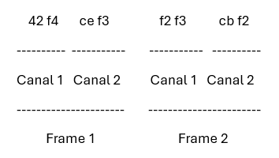

Cada muestra individual (42 f4):
- Perteneciente a cada uno de los canales en cada frame.
- Es una pareja de bytes (42 = 1 byte = 8 bits) (f4 = 1 byte = 8 bits)
- Cada muestra es la suma de esa pareja de bytes, formando la palabra de 16 bits
La conversión de los datos binarios a valores numéricos se realizó mediante la interpretación de cada muestra como un entero con signo de 16 bits codificado en complemento a dos.

Escala: Cada muestra de 16 bits equivale a una unidad de 0.05 microVoltios. Para obtener la amplitud real de la onda cerebral, se utilizará el número entero extraído y multiplicarlo por 0.05. El resultado será el valor de la onda en microvoltios (µV).
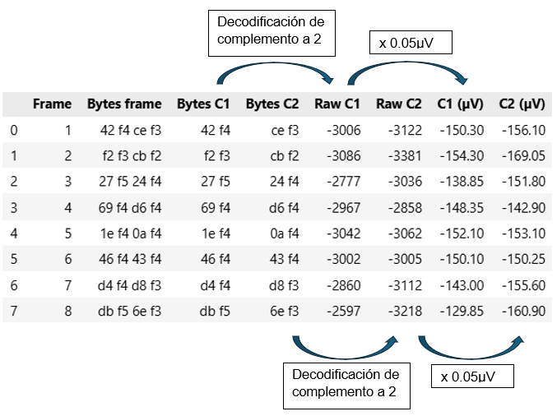

Procedimiento de lectura de los datos
Cada pareja de bytes se decodifica a un entero con signo, que multiplicado por el factor escalador de 0.05, proporciona la amplitud real de una de la muestras de uno de los canales en ese instante de tiempo.

Ejemplo:
42 f4 -3006 x 0.05 µV = -150.30 µV
-150.30 µV = Amplitud real de la muestra 1 del canal 1 en el segundo 1/128 (0,0078125)

Output archivos bilaterales
En los archivos r4a, exportados de la monitorización bilateral, la estructura de los datos y el procedimiento de lectura es el mismo, con la diferencia de que en lugar de leerse 2 muestras en cada frame, se leen 4, una por cada canal:
Canal 1 → Canal 2 → Canal 3 → Canal 4 → Canal 1 → Canal 2... y así sucesivamente hasta el final del archivo.

Ejemplo con datos no oficiales
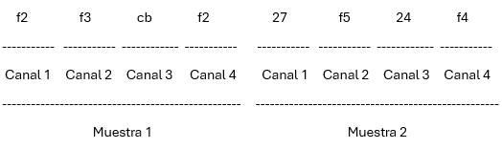

Frecuencia de muestreo
Toma 128 muestras por segundo para cada canal (128 Hz).
Esto significa que, por cada segundo de grabación física, el programa deberá leer 512 valores en total (128 muestras x 4 canales)

